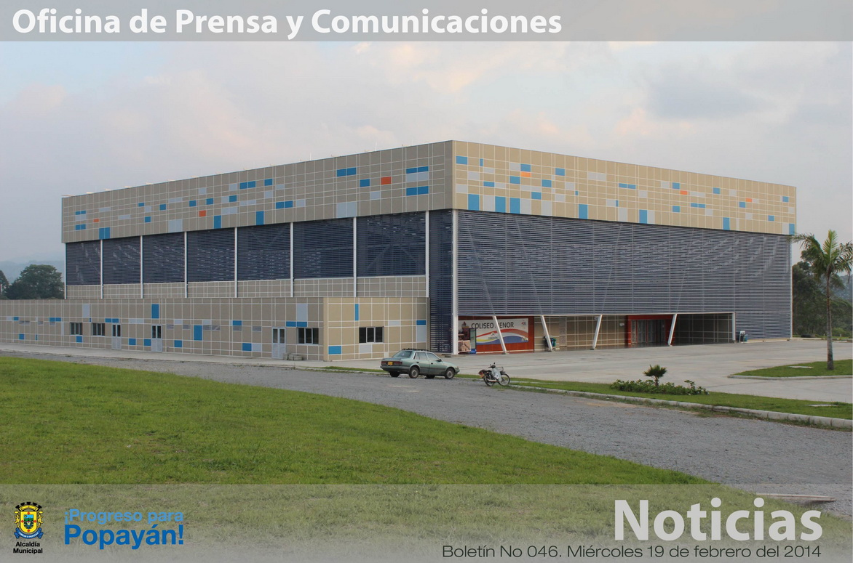

**Complejo Deportivo se reabre por la Administración Municipal de Popayán.**

Este sábado 22 de Febrero se adelantará la reapertura del Complejo Deportivo de Popayán, ubicado en la vereda Santa Rosa, el escenario que fue construido para los Juegos Nacionales es actualmente administrado por la secretaría del Deporte y la Cultura, que está generando actividades y espacios para que este en constante funcionamiento, en beneficio de la comunidad.

Pedro Alejandro Gallego, Coordinador del escenario, Afirmó que el sábado en la jornada de reapertura, se tendrán actividades desde las ocho de la mañana, donde podrán participar niños, jóvenes y adultos de las comunas y veredas, entre los deportes programados estan: Cuadrangular de vóleibol, Aeróbicos, Fútbol de salón, juego de sapo, Gincana, Ajedrez,igualmente se tendrá al servicio la Piscina con entrada libre.

La entrada a todos los escenarios es gratuita y con el propósito que la comunidad tenga acceso a servicios como la piscina, se tendrán espacios por horas, para que todos puedan disfrutar de ese servicio.

La Administración Municipal viene invirtiendo recursos en el escenario a través de la Secretaria del Deporte y la Cultura para tener el personal necesario para su funcionamiento, igualmente la secretaria General está invirtiendo recursos para mantener su infraestructura y dotarlo.

Este sábado se espera por el gobierno local que asista masivamente la comunidad de Popayán al Complejo Deportivo y participe activamente de la programación.

|  |  |  |  |
| --- | --- | --- | --- |
| **PROGRAMACION COMPLEJO DEPORTIVO - 22 DE FEBRERO** | | | |
| **ESCENARIO** | **DISCIPLINA** | **HORARIO** | **COMPETENCIA** |
| **COLISEO MAYOR** | FUTBOL DE SALON | 8:00 A.M A 8:30 A.M | EQUIPO 1 Y 2 |
| 8:30 A.M A 9:00 A.M | EQUIPO 3 Y 4 |
| 9:30 A.M A 10:00 A.M | EQUIPO 5 Y 6 |
| FUTBOL DE SALON | 1:00 P.M A 2:00 P.M | ACORD VS CONCEJALES |
| 2:00 P.M A 3:00P.M | SEC. DEPORTE Y CULTURA |
| **COLISEO MENOR** | VOLEIBOL | 9:00 A.M | EQUIPO 1 Y 2 |
| EQUIPO 3 Y 4 |
| **COMPLEJO ACUATICO** | ESCUELAS | 9:00 A 2:00 P.M | ESCUELAS DE FORMACION |
|
| **AREA DE ALTERNAS** | YINCANA (ALFRENTE C. ACUATICO) | 10:00A.MA 11:00 A.M | RECREATIVO |
| BAILES AEROBICOS(FRENTE AL MENOR) | 9:00A.MA11:00A.M | RECREATIVO |
| CROSSFI (FRENTE AL MENOR) | 9:00A.M A 1:00 P.M | COMPETENCIA |

**XII Juegos Deportivos Regionales Coomeva, se llevan a cabo este 22 y 23 de febrero en Popayán**

Coomeva y La Secretaría del Deporte y la Cultura tienen lista toda la programación que se efectuará en el complejo deportivo y en el Centro Deportivo Universitario de Unicauca durante el fin de semana.

La jornada de inauguración de los juegos se llevará a cabo en el coliseo mayor a las 10:00 de la mañana, entre las disciplinas que se van a disputar están: Atletismo, ajedrez, fútbol sala, tenis de campo, baloncesto y rana

La secretaría del Deporte y la Cultura esta durante el presente año, trabajando para fomentar el deporte y adelantar convenios con empresas que quieren tener sus actividades en el Complejo Deportivo.

|  |  |  |  |
| --- | --- | --- | --- |
| **PROGRAMACION COMPLEJO DEPORTIVO- COOMEVA - 22 DE FEBRERO** | | | |
| **ESCENARIO** | **DISCIPLINA** | **HORARIO** | **COMPETENCIA** |
|  | INAGURACION | 10:00 A.M A 11:00A.M | COOMEVA |
| FUTBOLSALA | 11:00 A 12:00M | EQUIPO 1 Y 2 |
| 12:00 M A 1:00 P.M | EQUIPO 3 Y 4 |
| JUEGO DE SAPO | 2:00 P.M | CLASIFICATORIA |
|  | AJEDREZ | 11:00 A.M |  |
| **CLUB CAMPESTRE** | TENIS DE CAMPO | 2:00 P.M |  |
| **PROGRAMACION COMPLEJO DEPORTIVO - 23 DE FEBRERO** | | | |
| **ESCENARIO** | **DISCIPLINA** | **HORARIO** | **COMPETENCIA** |
| **COLISEO MAYOR** | FUTBOLSALA | 10:00A.M A 11:00 A.M | FINAL |
| BALONCESTO | 11:00 A.M |  |
| AJEDREZ | 9:00 A.M |  |
| JUEGO DE SAPO | 9:00 A.M |  |

**Siguen los descuentos en el Centro de Diagnóstico Automotor del Municipio**

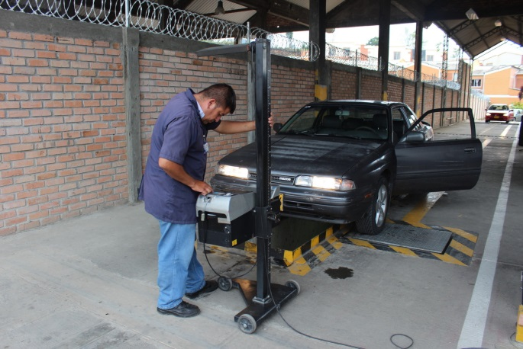

EL Gerente del Centro de Diagnóstico Automotor del municipio de Popayán, Jaime Garrido dijo que siguen los descuentos hasta el 28 de este mes para todos los propietarios de motos que requieran revisión tecno-mecánica y emisión de contaminantes. Indicó que las tarifas son las más económicas frente a otros servicios que se prestan en la ciudad.

Puntualizó el funcionario que se cuenta con los mejores equipos de última tecnología para atender bien a los clientes de Popayán y el departamento del Cauca.

Las tarifas en el Centro de Diagnóstico Automotor de Popayán son: motocicletas con rebaja hasta el 28 de febrero $57.000 mil pesos, vehículos particulares livianos, $111.000 mil pesos, carros públicos livianos, (taxis, camperos, labos y camionetas pequeñas)$95.000 mil pesos; automotores con capacidad de carga hasta cinco(5) toneladas y menor a 19 pasajeros,$100.00 mil pesos.

Los vehículos con capacidad de carga superior a cinco(5) toneladas y mayor a 19 pasajeros,$131.000 mil pesos y los vehículos pesados de tres Ejes o más,$182.000 mil pesos. También los duplicados para quien la haya perdido y realizado en el Centro de Diagnóstico de Popayán, le vale $11.000 mil pesos.

**Ministro de Vivienda, Alcalde y Gobernador entregan viviendas de Interés Social en Popayán**

Un total de 250 nuevas viviendas de interés social gratuitas entregan este jueves en el sector del Hortigal, al suroccidente de la capital caucana, el Ministro de Vivienda, Luis Felipe Henao, el Alcalde, Francisco Fuentes Meneses y el Gobernador, Temistocles Ortega Narváez.

El acto se cumplirá a las 10 de la mañana , donde 120 familias vulnerables y desplazadas recibirán las llaves de su apartamento y 130 las de sus casas.

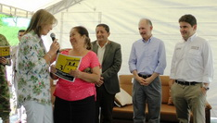Igual durante el mismo evento se hará el lanzamiento de la Sala de Ventas, del proyecto “Parque de las Garzas” del programa Vivienda para Ahorradores que tengan ingresos hasta de dos(2) salarios Minimos Mensuales Vigentes(SMMV) y quienes recibirán subsidios de vivienda entre 22 y 25 salarios Mensuales Vigentes.

**Alcalde firmó resoluciones de bloqueo a beneficiarios de “Colombia Mayor” por traslado de Municipio**

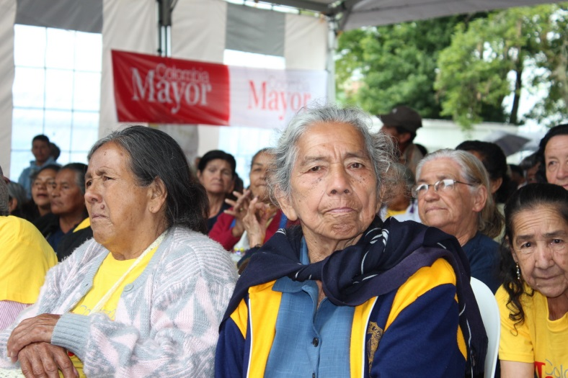

El mandatario payanés, Francisco Fuentes Meneses, firmó las resoluciones No **5774** del 13 de febrero y **5934**, del 14 febrero en curso, de acuerdo al Decreto 3771 2007, Artículo 37 “causales pérdida de subisidio del Programa Colombia Mayor, Programa de Solidaridad con el Adulto Mayor, del Municipio”.

48 beneficiarios fueron bloqueados por traslado de Municipio y no cumplimiento de requisitos Conpes, según información suministrada por el Consorcio Colombia Mayor.

En custodia de la Alcaldia reposa certificación firmada por la autoridad terrtorial indicando los 48 beneficiarios que no están domiciliados en la localidad, igualmente se encuentran los soportes del debido proceso de notificación realizados a los beneficiarios para que resolvieran su situación.

También la certificacion de nueve(9) beneficiarios que no cumplen requisitos Conpes pertenecientes al Regimen Contributivo en Salud, según lo establecido en la ley 797 de 2003, decretos 3771 de 2007 y el Manual Operativo del Porgrama Colombia Mayor.

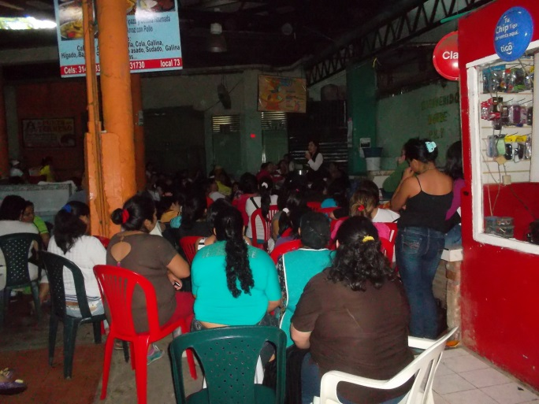

**Secretaría de Salud capacita en Manipulación de Alimentos**

La Secretaría de Salud Municipal de Popayán, en colaboración con el Servicio Nacional de Aprendizaje-Sena- dictó el curso de Manipulación de Alimentos a 150 comerciantes de la plaza de mercado barrio Bolívar.

Según la secretaria de este despacho, Leticia Muñoz, el curso tuvo una duración de cuarenta(40) horas, se socializó la normatividad vigente en el manejo de alimentos, para crear conciencia en la responsabilidad que se tiene con la comunidad al manipular alimentos y establecer hábitos que garanticen productos inocuos. Puntualizó la funcionaria que la propia comunidad puede denunciar los sitios donde se expendan alimentos en mal estado.

**Secretario de Gobierno presidió reunión de Comité Pro-recuperación barrio La Esmeralda**

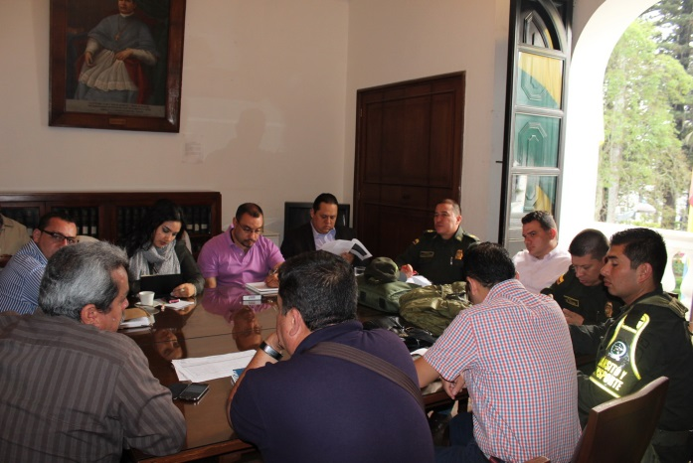El secretario de Gobierno Municipal, Nino Andrés Erazo García, presidió en las últimas horas el Comité Pro-Recuperación de sectores de la plaza de mercado La Esmeralda.

Participaron los secretarios de Infraestrctura, General, Salud, Asesora de Planeación, representantes de la Fiscalía, Procuraduría Regional y el Comandante de la Policía Metropolitana, Coronel, Mauricio Cartagena.

Se hizo un balance de los operativos adelantados en la recuperación del espacio público y se tocaron otros temas como mejorar la actividad de los carretilleros en el sector, centro de Zoonosis y un lugar para llevar a los caballares que estén deambulando por las calles de la ciudad.